

Инженерная школа информационных технологий и робототехники

Направление 09.03.01 «Информатика и вычислительная техника»

Отделение информационных технологий

Отчёт по теме

**«Чат-бот ТПУ(Персональный помощник студента ТПУ)»**

по дисциплине «Творческий проект»

Выполнил:

студент гр. 8В11 _____________ Агафонов Н.В.

___.___.______

Проверил:

доцент отделения ОИТ ИШИТР

оценка (до 30 б.): _____________

к защите допускаю _____________ Фадеев А.С.

___.___.______

Томск 2022

**Содержание**

ВВЕДЕНИЕ 3

Цель и задачи 4

1. Customer development – как необходимый инструмент тестирования 5

1.1. Что такое Customer Development? 5

1.2. Разработка тестирования. 6

1.3. Анализ и обработка полученных результатов. 6

1.4. Требования к проекту. 7

2. Выбор инструментов разработки. 7

2.1. Выбор мессенджера. 8

2.2. Выбор языка программирования и библиотеки. 8

3. Разработка бота 10

3.1. Старт диалога. 10

ЗАКЛЮЧЕНИЕ 16

СПИСОК ИСТОЧНИКОВ 17

### ВВЕДЕНИЕ

За последние несколько лет популярность мессенджеров, использующих сеть Интернет сильно выросла. Уже невозможно представить свою жизнь без них. Ведь помимо обычного общения с людьми у нас есть возможность читать различные тематические каналы, хранить какую-либо информацию или даже совершать покупки. Последним пользоваться стали гораздо чаще, чем раньше. Многие предприниматели перешли в мессенджеры, увидев тенденцию на рынке. Такая популярность обусловлена тем, что помимо обычной коммуникации между менеджером и клиентом, есть возможность автоматизировать этот процесс с помощью чат-бота, который имеет ряд преимуществ в сравнении с человеком. Начиная от способности круглосуточной работы, заканчивая простотой лидогенерации.

При этом чат-боты внедряются не только предпринимателями, но и больницами, службами такси, государственными структурами и сферами образования.

### Цель и задачи

Цель работы:

Проектирование и разработка Телеграм чат-бота «Персональный помощник первокурсника»

 Для достижения общей поставленной цели необходимо выполнить следующие задачи:

* провести CustDev среди студентов 1 курса ТПУ;
* проанализировать и обработать результаты;
* составить требования к проекту;
* выбрать и изучить инструменты для разработки чат-бота телеграмм;
* разработать чат-бота телеграмм «Персональный помощник первокурсника».

### 1. Customer development – как необходимый инструмент тестирования

* 1. Что такое Customer Development?

Кастдев (от англ. Customer development, сокращенно custdev) - это «процесс получения инсайтов от пользователей для создания, проверки и оптимизации идей развития продукта с помощью интервью и структурированных экспериментов». По своей сути это клиентоориентированный подход к проекту, когда продукт решает проблему. Сначала выявляется проблема, потом разрабатывается продукт, а не наоборот.[1]

Проведение глубинных интервью в Customer Development можно разделить на 2 основных вида:

* Решенческое интервью, где вы можете сразу протестировать готовое решение, прототип, MVP и сразу же получить обратную связь по нему.
* Проблемное интервью, где вы узнаете истинные потребности, боли и недовольства людей по отношению к существующим решениям, если они, конечно, есть.

Основная задача интервью — это получение мгновенной обратной связи, чтобы минимизировать возможность создания «бесполезного» продукта.[2]

Именно этот способ тестирования был выбран для выявления проблем, с которыми сталкиваются первокурсники в первый год обучения.

1.2. Разработка тестирования.

Для того, чтобы тестирование было более объективным, нужно было затронуть как можно больше студентов, для этого с помощью “Google Forms”, который представлен на рисунке 1.1, был создан опросник и через студентов-кураторов эта форма была разослана по всем группам первокурсников ТПУ.

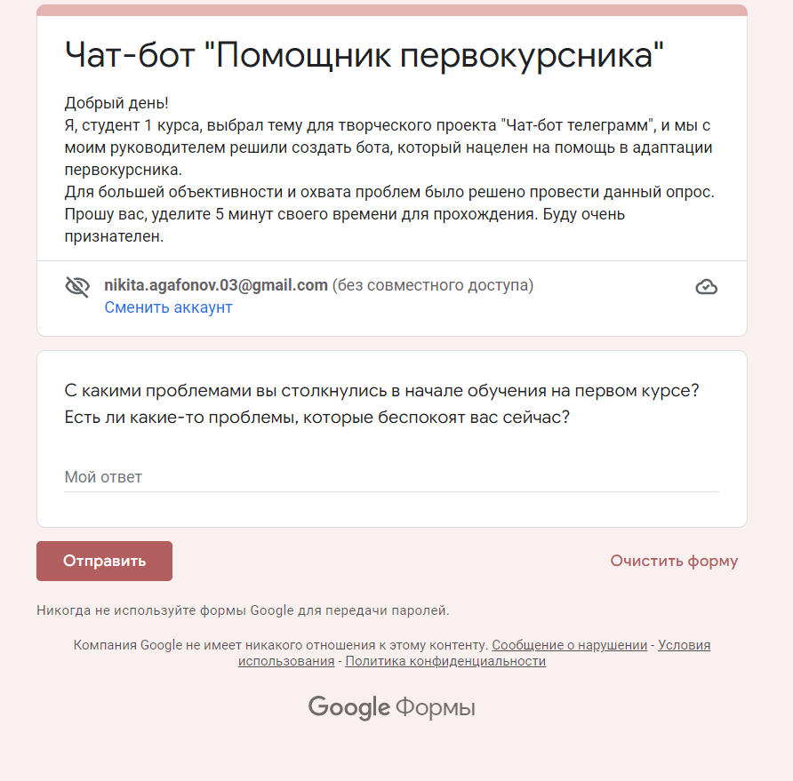

Рисунок 1.1. Форма тестирования

1.3. Анализ и обработка полученных результатов.

Спустя несколько дней были просмотрены и проанализированы ответы на тестирование (рисунки 1.2-1.3). На основании откликов были выделены основные проблемы, с которыми сталкиваются студенты-первокурсники:

* Огромное количество сайтов, в которых легко запутаться;
* Расположение корпусов, аудиторий, мест для учёбы;
* Незнакомый формат заданий (электронный курс и отчеты по лабораторным работам);
* Незнакомые ранее формы занятий.

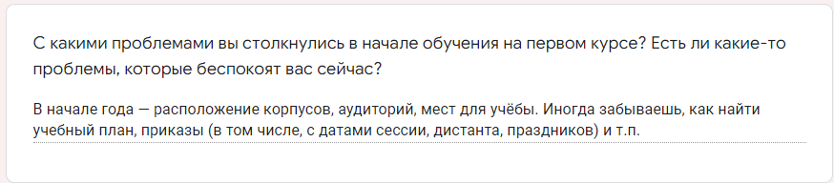

Рисунок 1.2. Ответ на вопрос.

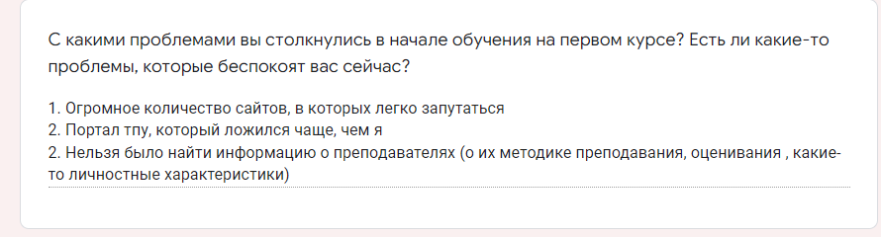

Рисунок 1.3. Ответ на вопрос.

1.4. Требования к проекту.

Исходя из результатов опроса были определены требования к проекту:

1. Пользователь должен иметь возможность посмотреть расположение аудитории в корпусе.
2. Пользователь должен иметь возможность посмотреть расположение корпуса.
3. Пользователь должен иметь возможность найти ответы, касающиеся учебного процесса.
4. Пользователь должен иметь возможность найти ответы, касающиеся внеучебной деятельности.

### 2. выбор инструментов разработки.

2.1. Выбор мессенджера.

Создать и внедрить бота можно в Telegram, Facebook Messenger, Viber. Со временем и WhatsApp обещает подключить собственный функционал создания ботов. Но для наших целей лучше всего подойдет Telegram, потому что целевая аудитория – первокурсники, молодежь, которые почти все без исключения пользуются этим мессенджером. К тому же, Telegram предлагает собственное Telegram Bot API[5], как богатый ресурс различных типов данных и функций для разработчиков, чтобы запустить собственного чат-бота.

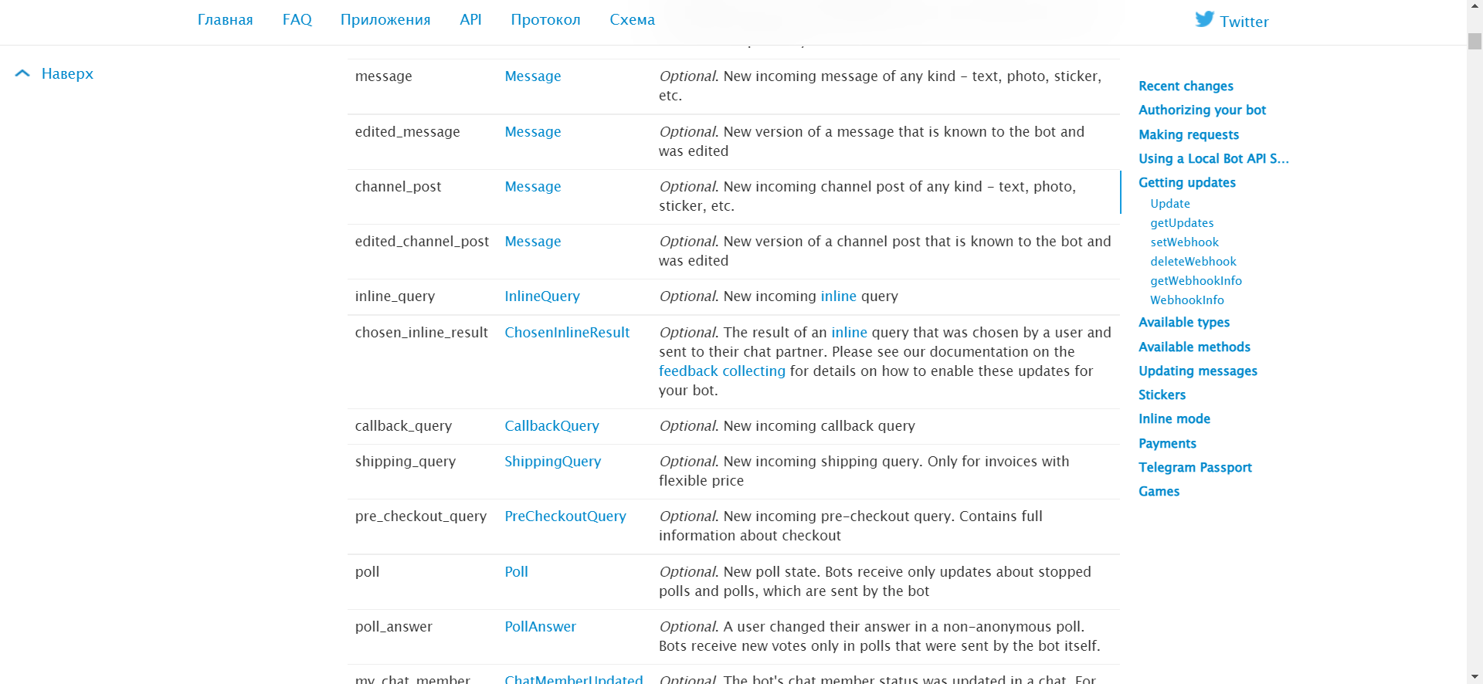

Рисунок 2.1. Документация Telegram Bot API.

2.2. Выбор языка программирования и библиотеки.

Бота можно написать на чем угодно PHP, Python, Node is, Go. Если бот не имеет какого-то сверх сложного функционала, то сложность его написания на всех вышеперечисленных языках будет примерно одинаковой, поэтому для разработки был выбран Python, так как этот язык достаточно прост в изучении, функционален и есть множество библиотек для создания чат-ботов.

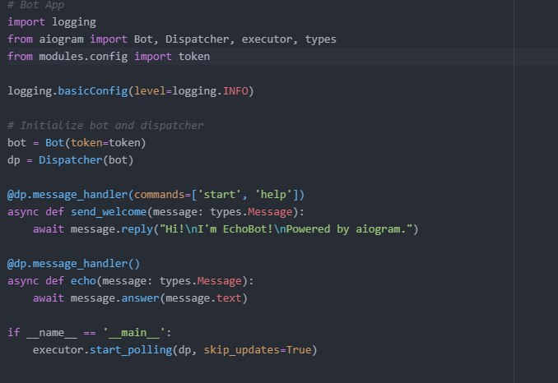Также нужно выбрать библиотеку, с помощью которой будет реализован чат-бот. Из общего множества была выбрана aiogram, т.к. эта библиотека имеет хорошую документацию, большое сообщество и асинхронный подход, который позволят отвлекаться от задач и не ждать ввода от пользователя. [9]

Рисунок 2.2. Пример бота на aiogram.

### 3. разработка бота

3.1. Старт диалога.

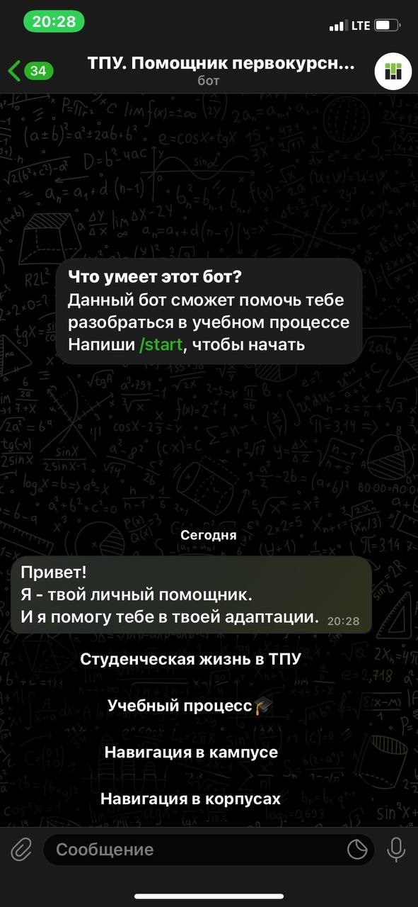

Рисунок 3.1. Старт диалога.

При первом запуске чат-бот отправляет пользователю сообщение с приветственным сообщением и главным меню, это показано на рисунке 3.1.

Пользователь в главном меню может выбрать то, что именно его интересует.

* 1. Просмотр внеучебной деятельности.

После нажатия на кнопку «Студенческая жизнь в ТПУ» чат-бот отправляет пользователю подменю (рисунок 3.2)

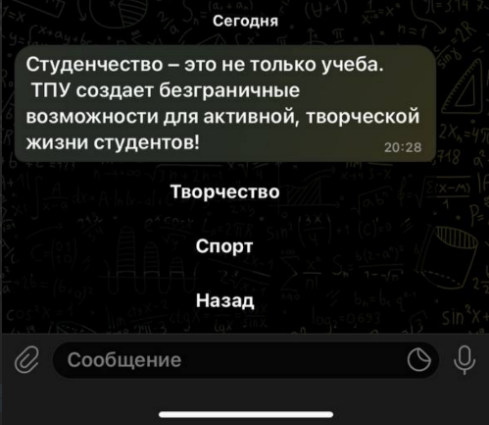

Рисунок 3.2. Подменю внеучебной деятельности.

Здесь пользователь может выбрать один из пунктов и бот отправит ему текст с организациями и сообществами ТПУ, которые занимаются внеучебной спортивной или творческой деятельностью (рисунки 3.3).

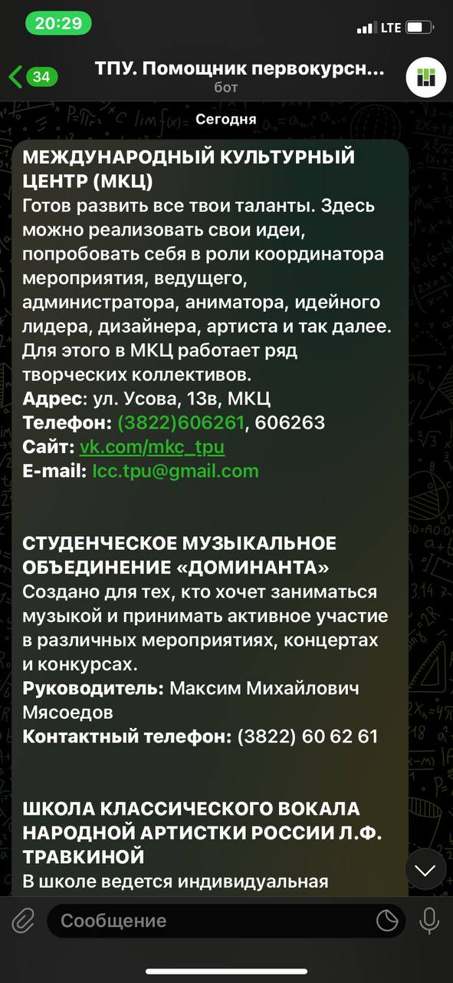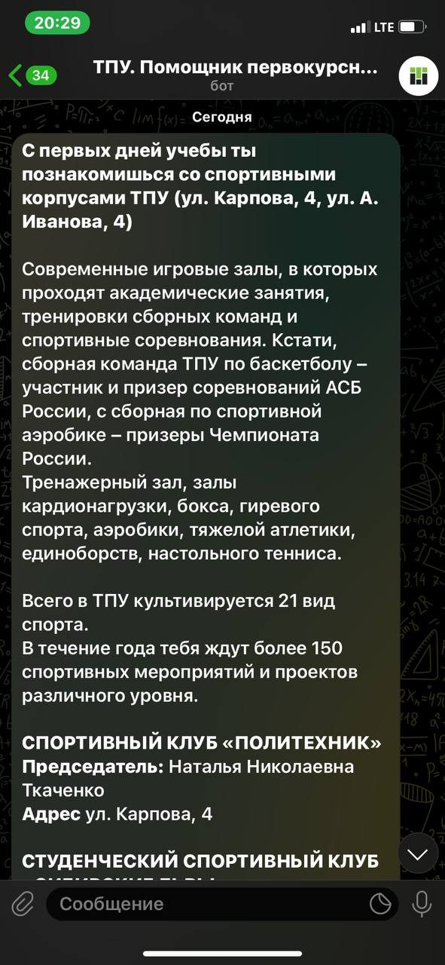

Рисунок 3.3. Спортивная и творческая деятельность.

* 1. Просмотр учебной деятельности.

После того, как пользователь нажмет на кнопку «Учебной процесс», бот отправит ему подменю (рисунок 3.4), где пользователь может выбрать нужный ему раздел.

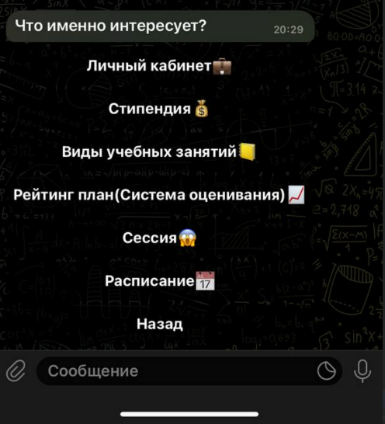

Рисунок 3.4. Подменю учебный процесс.

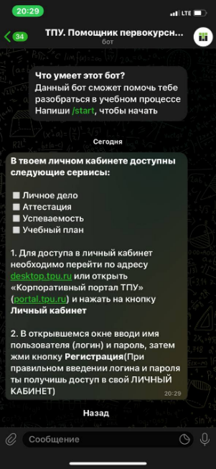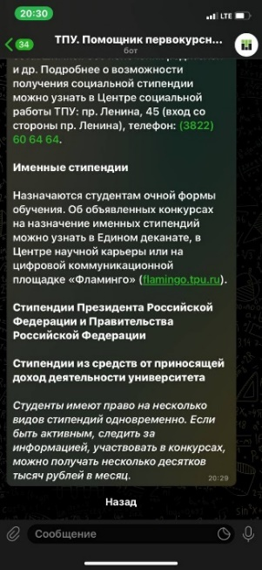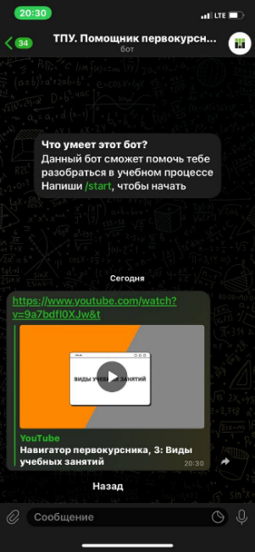После выбора нужного раздела бот отправит пользователю одно из следующих сообщений, в зависимости от выбора пользователя (рисунки 3.5-3.6):

Рисунок 3.5. Разделы личного кабинета, стипендии, видов уч. занятий

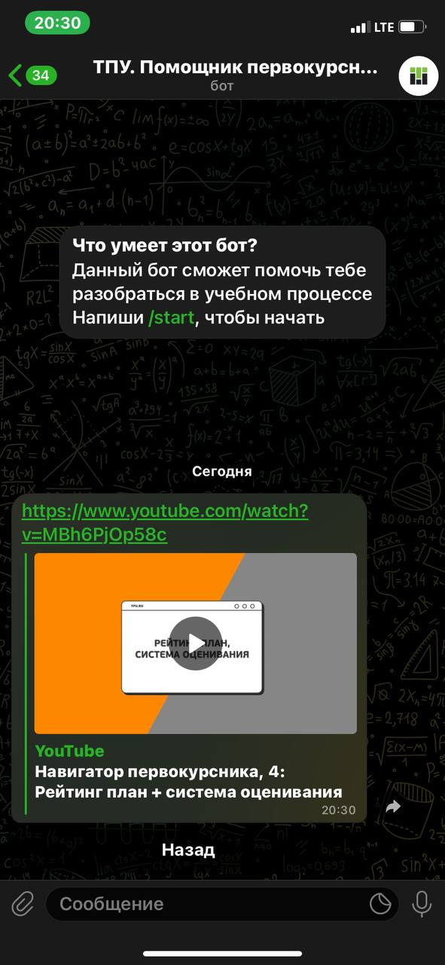 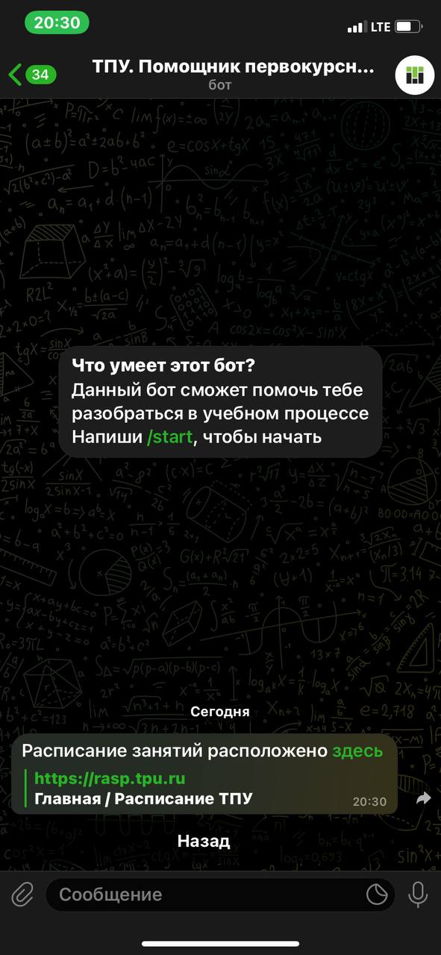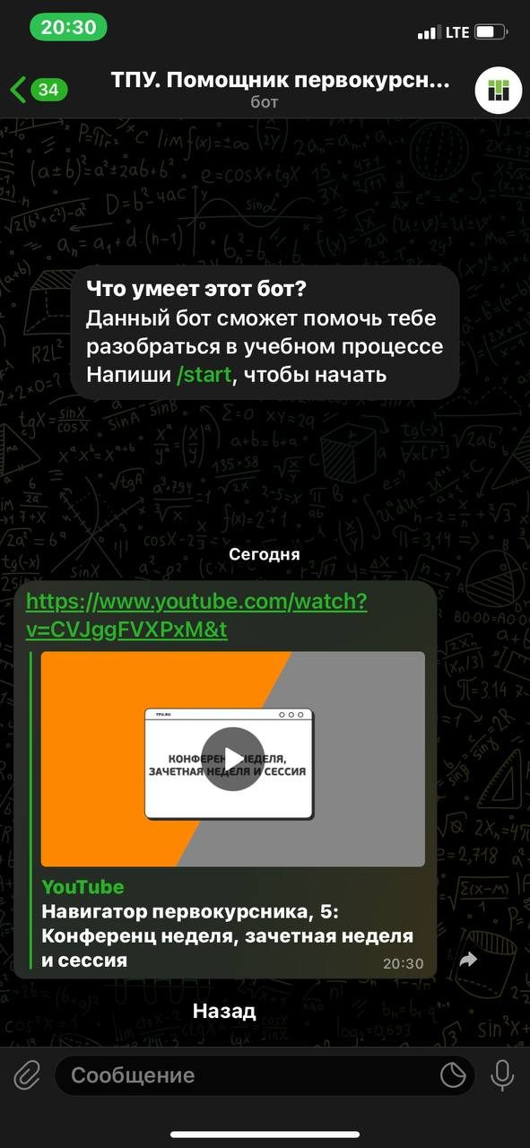

Рисунок 3.6. Разделы системы оценивания, расписания, сессии.

Также пользователь может выйти из раздела с помощью кнопки назад, которая пенесет его в главное меню (рисунок 3.7).

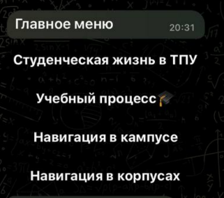

Рисунок 3.7. Главное меню.

* 1. Просмотр расположения кампуса.

После нажатия на кнопку «Навигация в кампусе» пользователь получит сообщение (рисунок 3.8) от бота с кнопкой-ссылкой, перейдя по которой пользователю откроется карта (рисунок 3.9).

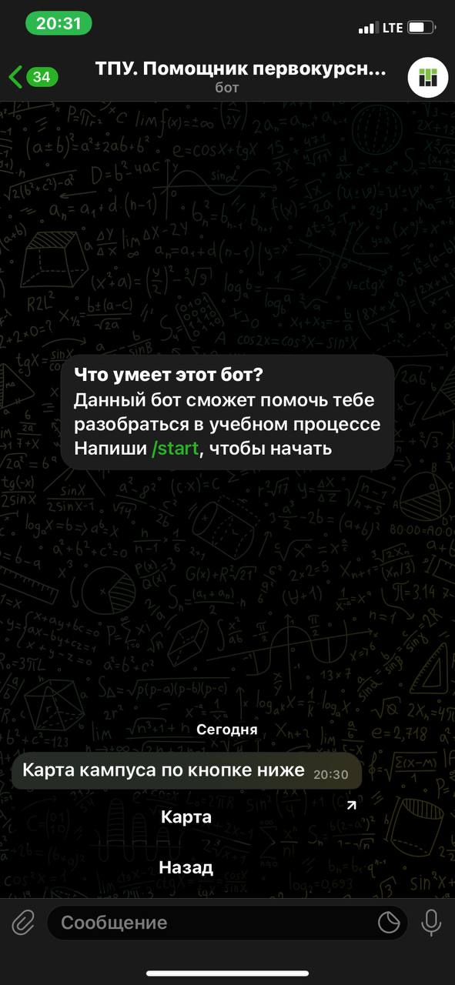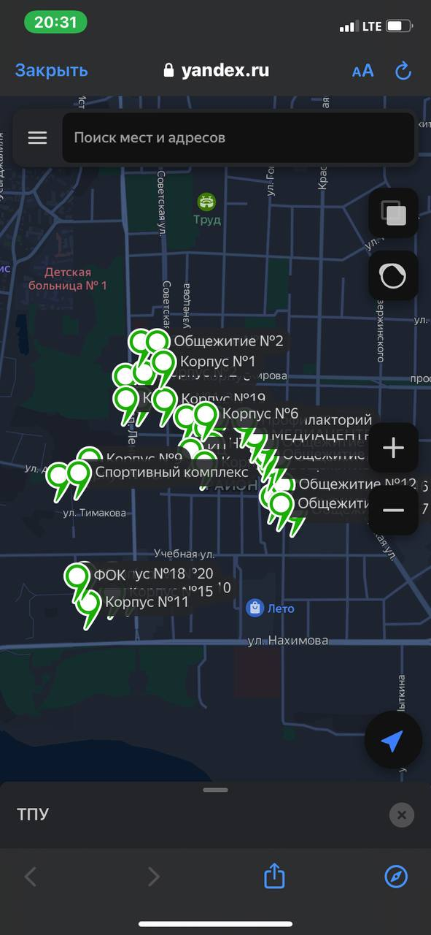

Рисунок 3.9. Карта кампуса.

Рисунок 3.7. Подменю навигации по кампусу.

* 1. Поиск аудитории.

Если пользователь нажмет на кнопку «Навигация в корпусах», то ему бот отправит меню с выбором корпуса (рисунок 3.10), а после выбора попросит с клавиатуры ввести номер аудитории, после чего выдаст план этажа с расположением кабинетов (рисунок 3.11).

### ЗАКЛЮЧЕНИЕ

Рисунок 3.10. Подменю выбор корпуса.

Рисунок 3.11. Выбор аудитории.

За текущий семестр был проведен опрос, выявлены проблемы студентов-первокурсников, изучены инструменты для создания чат-бота и разработан чат-бота «Помощник первокурсника».

Этот проект является полезным для многих первокурсников и даже некоторых студентов старших курсов.

Главная цель бота – помощь в адаптации к учебному процессу в университете студентов. На данный момент система является недоработанной, но в планах исправить проблемы и расширить функционал.

### СПИСОК ИСТОЧНИКОВ

1) CustDev: инструкция по применению [Электронный ресурс]. - URL: https://vc.ru/life/82333-custdev-instrukciya-po-primeneniyu (Дата обращения: 21.06.2022).

2)Skillfactory [Электронный ресурс]. - URL: https://blog.skillfactory.ru/glossary/custdev/ (Дата обращения: 21.06.2022).

3) Как создать телеграм-бота на Python [Электронный ресурс]. - URL: https://sky.pro/media/telegram-bot-na-python/ (Дата обращения: 21.06.2022).

4) Telegram боты. Или с чего начать? [Электронный ресурс]. - URL: https://vc.ru/dev/68734-telegram-boty-ili-s-chego-nachat (Дата обращения: 21.06.2022).

5) Telegram APIs [Электронный ресурс]. - URL: https://core.telegram.org/ (Дата обращения: 21.06.2022).

6) aiogram [Электронный ресурс]. - URL: https://github.com/aiogram/aiogram (Дата обращения: 21.06.2022).

7) aiogram’s documentation [Электронный ресурс]. - URL: https://docs.aiogram.dev/en/latest/ (Дата обращения: 21.06.2022).

8) Пишем Telegram-ботов на Python (v2) [Электронный ресурс]. - URL: https://mastergroosha.github.io/telegram-tutorial-2/ (Дата обращения: 21.06.2022).

9) Пишем Telegram-ботов на Python (v2) [Электронный ресурс]. - URL: Курс по разработке ботов на aiogram (Дата обращения: 21.06.2022).